Historická exkurze

„Petrohrad – „Benátky na Něvě“ a okno Ruska do Evropy
6 – 12. července 2020
Petrohrad byl po tři století hlavním městem Ruské říše. Petr I. se rozhodl v deltě řeky Něvy vybudovat nové hlavní město své říše Sankt Petěrburg, a to v evropském stylu. Dějiny Ruska od počátku 18. do počátku 20. století kráčely tímto městem? Ve 20. století zažilo tři revoluce (1905 a dvě roku 1917), přičemž ta poslední ovlivnila zásadně dějiny 20. století.
Garanti exkurze: Jan Rychlík, Kateřina Portmann
V případě dotazů kontaktujte Kateřinu Portmann: katerina.portmann@gmail.com

Odlet: pondělí 6. 7. z Prahy v 11.20
Přílet: neděle 12. 7. do Prahy v 17.00
Cena: 16 000 Kč (cena zahrnuje: letenku tam a zpět, zavazadlo, transfer z (na) letiště, ubytování se snídaní, dopravu do Kronštadtu a Petrodvorců, večerní plavbu po Něvě, vstupy a odborný výklad), zálohu: 10 000 Kč je nutno uhradit do 29. 2. 2019 u sekretářky KHI Lady Vondruškové (nutnost úhrady ubytování a letenky)
- Ubytování: Hotel Alexander Platz (Voronezhskaya St., 53, Petrohrad 192007 Rusko)
Kapacita: 16 osob (exkurze je určena akademickým pracovníků, studujícím a absolventům Katedry historie).
Zájemci se přihlásí elektronicky u Kateřiny Portmann (e-mail: katerina.portmann@gmail.com).
Těšíme se na Vaši účast
Jan Rychlík, Kateřina Portmann a Lada Vondrušková
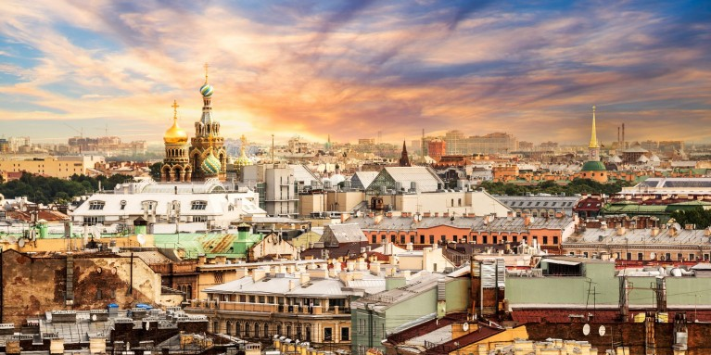

PROGRAM
(změna programu vyhrazena)
Pondělí 6. 7. 2020
- Ubytování, úvodní odborná procházka Petrohradem
Úterý 7. 7. 2020 Ermitáž (prohlídka s průvodcem v českém jazyce)
Odpoledne: návštěva legendárního křižníku „Aurora“.
Středa 8. 7. 2020 Petrodvorce, „Bílé noci a zvednuté mosty“
Cesta lodí do města postaveného za cara Petra I. Velikého, jehož inspirovalo francouzské Versailles. K poničení Petrodvorce došlo výrazným způsobem za druhé světové války, kdy byl obsazen německou armádou, jeho obnova trvala celou druhou polovinu 20. století. Dnes patří mezi nejčastěji navštěvované turistické atrakce v Rusku. V roce 1990 byl zapsán na seznam světového dědictví UNESCO.
- možnost individuální návštěvy paláce
Večer: plavba lodí po Něvě – „Bílé noci a zvednuté mosty“ (poznámka: plavba začíná o půlnoci, mosty se otevřou obyčejně v 1.30 hod). Zvednutí mostů umožní lodím proplutí mezi Baltským mořem a Ladožským jezerem).
Čtvrtek 9. 7. 2020 Petrohrad
Prohlídka města: Senátní náměstí, budova admirality, Isaakievský chrám, Chrám na krvi, Kazaňský chrám.
Pátek 10. 7. 2020 Kronštadt
Exkurze do opevněné město na ostrově Kotlin v Baltském moři spojeného mimo jiné s tzv. kronštadským povstáním. V roce 1921 se vzbouřila část sovětské Baltské flotily proti vládě bolševiků. Povstání bylo potlačeno.
Sobota 11. 7. 2020 Petropavlovská pevnost
Pevnost je historickým jádrem města Petrohradu. Její součástí je i chrám sv.Petra a Pavla s hrobkou ruských panovníků. Byly sem převezeny i ostatky carské rodiny zavražděné v létě 1918 bolševiky v Jekatěrinburgu. Dále je zde jako muzeum někdejší věznice.

Neděle 12. 7. 2020
odlet

